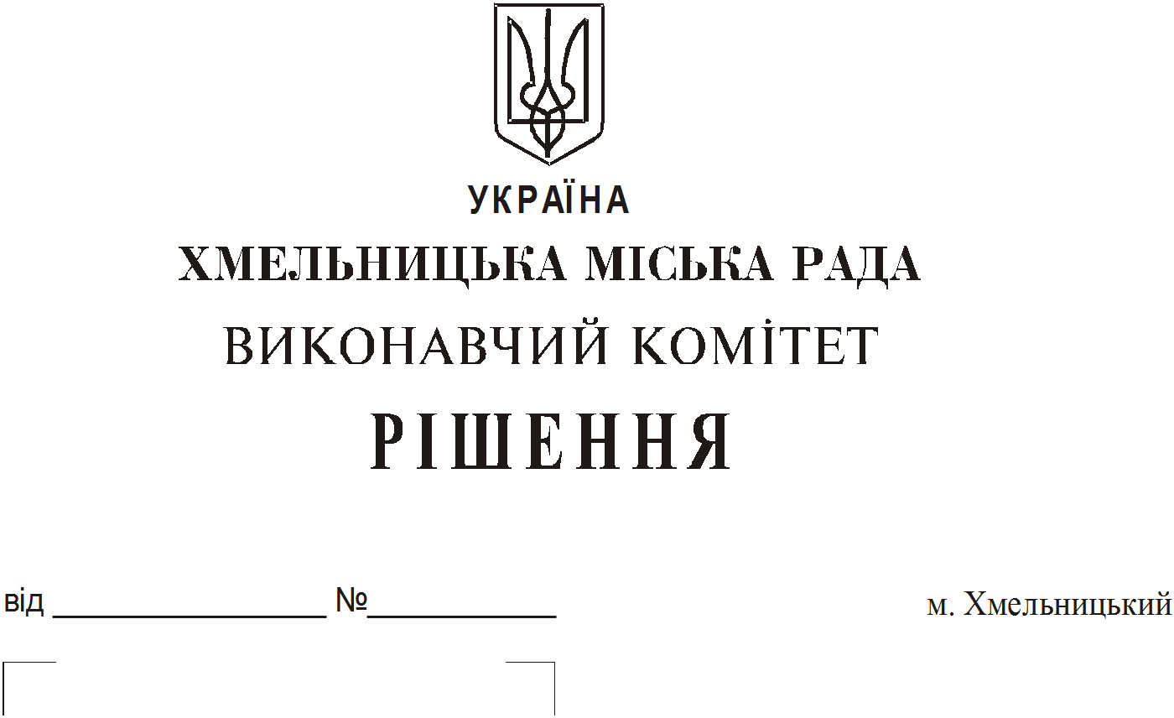

Про продовження строку оренди нежитлового приміщення міської комунальної власності

Розглянувши клопотання орендарів нерухомого майна міської комунальної власності, керуючись Законом України «Про місцеве самоврядування в Україні», Законом України «Про оренду державного та комунального майна», рішенням двадцять восьмої сесії Хмельницької міської ради від 30.10.2013 року № 11 «Про впорядкування управління об’єктами комунальної власності територіальної громади міста Хмельницького», виконавчий комітет міської ради

ВИРІШИВ:
1. Продовжити строк оренди нежитлових приміщень міської комунальної власності:
1.1 Хмельницькому обласному осередку Всеукраїнської громадської організації «Кінологічна спілка України» на нежитлове приміщення по вул. Зарічанській, 36/2 загальною площею 54,5 кв.м для розміщення громадської організації строком на два роки і одинадцять місяців;
1.2 товариству з обмеженою відповідальністю «АЛМ–ПОДІЛЛЯ» на нежитлові приміщення в будівлі Хмельницької міської поліклініки № 4 по вул. Молодіжній, 9 корисною площею 42,2 кв.м (загальною площею 59,4 кв.м); корисною площею 21,1 кв.м (загальною площею 29,7 кв.м); корисною площею 73,7 кв.м (загальною площею 103,9 кв.м) під медичну практику строком по на п’ять років.
2. Управлінню комунального майна, яке діє від імені виконавчого комітету Хмельницької міської ради, та отримувачу коштів продовжити договори оренди нерухомого майна відповідно до чинного законодавства.
3. Орендарям відповідно до чинного законодавства продовжити договори на оренди та договори з надавачами комунальних послуг, відшкодувати витрати на проведення незалежної оцінки об’єктів оренди та її рецензування, дотримуватись Правил благоустрою території міста Хмельницького.
4. Контроль за виконанням рішення покласти на заступника міського голови А. Бондаренка.

Міський голова О. Симчишин

